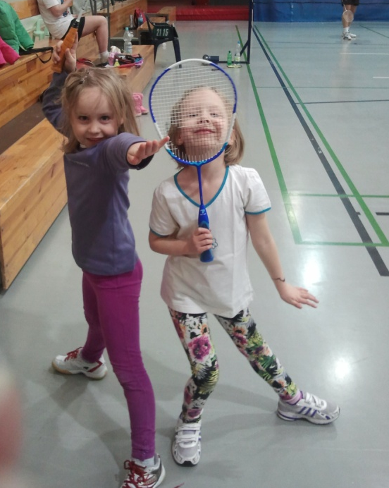

BADMINTON
DLA DZIECI

Szkoła badmintona dla dzieci
BADMINOTMANIA JUNIOR
zaprasza dzieci w wieku 6-7 lat na zajęcia badmintona.
Zajęcia rozpoczynamy 9 września 2013 r.

Nowatorska metoda na potrzeby pracy doktorskiej

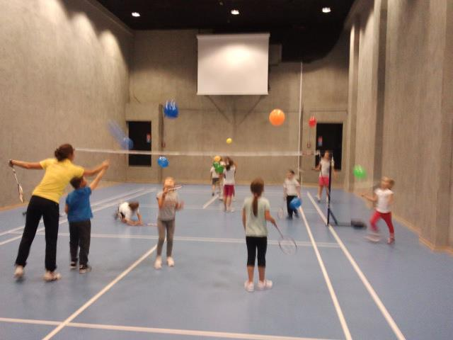
Opis zajęć:
- prowadzone wg nowoczesnych metod nauczania badmintona
- eksperymentalny program treningowy łączący elementy
sprawdzonych programów: duńskiego, francuskiego i brytyjskiego
- prowadzone przez doświadczoną trenerkę klubu AZS Uniwersytet Warszawski oraz Szkoły Badmintona – Badmintomania, doktorantkę Akademii Wychowania Fizycznego, wielokrotną medalistką Mistrzostw Polski i Europy – Annę Szymańską.

- zapewniony sprzęt do treningu (w tym rakiety i lotki)
- koszt: ~17 zł/zajęcia (opłata z góry za cały miesiąc = 150zł)

ZAJĘCIA DWA RAZY W TYGODNIU !!!
Do wyboru: Poniedziałek 16.00-17.00 (OSIR, ul. Nowowiejska 37B);
Środa 18.00-19.00 (Calypso, ul. Puławska 17);
Piątek 16.00-17.00 (OSIR, ul. Nowowiejska 37B);
Niedziela 9.00-10.00 (OSIR, ul. Nowowiejska 37B)

DUŻO ZABAWY I PEŁEN PROFESJONALIZM !!!

Zapisy: Anna Szymańska, t. 791 850 827
aszymanska@badmintomania.pl, www.badmintomania.pl

